Орта білім беру саласында жергілікті атқарушы органдармен мемлекеттік көрсетілетін қызметтер регламенттерін бекіту туралы
Күшін жойған
Солтүстік Қазақстан облысы әкімдігінің 2019 жылғы 25 қыркүйектегі № 243 қаулысы. Солтүстік Қазақстан облысының Әділет департаментінде 2019 жылғы 25 қыркүйекте № 5582 болып тіркелді. Күші жойылды - Солтүстік Қазақстан облысы әкімдігінің 2020 жылғы 2 наурыздағы № 43 қаулысымен
Ескерту. Күші жойылды - Солтүстік Қазақстан облысы əкімдігінің 02.03.2020 № 43 (алғашқы ресми жарияланған күнінен кейін күнтізбелік он күн өткен соң қолданысқа енгізіледі) қаулысымен.
"Қазақстан Республикасындағы жергілікті мемлекеттік басқару және өзін-өзі басқару туралы" Қазақстан Республикасының 2001 жылғы 23 қаңтардағы Заңының 27-бабы 2-тармағына, "Мемлекеттік көрсетілетін қызметтер туралы" Қазақстан Республикасының 2013 жылғы 15 сәуірдегі Заңының 16-бабы 3-тармағына сәйкес Солтүстік Қазақстан облысының әкімдігі ҚАУЛЫ ЕТЕДІ:
1. Мыналар бекітілсін:
1) "Бастауыш, негізгі орта, жалпы орта білім берудің жалпы білім беретін бағдарламалары бойынша оқыту үшін ведомстволық бағыныстылығына қарамастан, білім беру ұйымдарына құжаттар қабылдау және оқуға қабылдау" мемлекеттік көрсетілетін қызмет регламенті;
2) "Негізгі орта, жалпы орта білім беру ұйымдарында экстернат нысанында оқытуға рұқсат беру" мемлекеттік көрсетілетін қызмет регламенты;
3) "Негізгі орта, жалпы орта білім туралы құжаттардың телнұсқаларын беру" мемлекеттік көрсетілетін қызмет регламенты.
2. "Орта білім беру саласында жергілікті атқарушы органдармен мемлекеттік көрсетілетін қызметтер регламенттерін бекіту туралы" Солтүстік Қазақстан облысы әкімдігінің 2016 жылғы 16 маусымдағы № 232 қаулысының (2016 жылғы 29 шілдеде "Әділет" Қазақстан Республикасы нормативтік құқықтық актілерінің ақпараттық-құқықтық жүйесінде жарияланды, Нормативтік құқықтық актілерді мемлекеттік тіркеу тізілімінде № 3829 болып тіркелді) күші жойылды деп танылсын.
3. "Солтүстік Қазақстан облысы әкімдігінің білім басқармасы" коммуналдық мемлекеттік мекемесі Қазақстан Республикасының заңнамасында белгіленген тәртіпте қамтамасыз етсін:
1) осы қаулыны "Қазақстан Республикасы Әділет министрлігінің Солтүстік Қазақстан облысының Әділет департаменті" республикалық мемлекеттік мекемесінде мемлекеттік тіркеуді;
2) осы қаулыны ресми жариялағаннан кейін Солтүстік Қазақстан облысы әкімдігінің интернет-ресурсында орналастыруды.
4. Осы қаулының орындалуын бақылау Солтүстік Қазақстан облысы әкімінің жетекшілік ететін мәселелер жөніндегі орынбасарына жүктелсін.
5. Осы қаулы оның алғашқы ресми жарияланған күнінен кейін күнтізбелік он күн өткен соң қолданысқа енгізіледі.
облыс әкімі | К. Аксакалов
Солтүстік Қазақстан облысы әкімдігінің 2019 жылғы _______ № ___ қаулысымен бекітілді
"Бастауыш, негізгі орта, жалпы орта білім берудің жалпы білім беретін бағдарламалары бойынша оқыту үшін ведомстволық бағыныстылығына қарамастан, білім беру ұйымдарына құжаттарды қабылдау және оқуға қабылдау" мемлекеттік көрсетілетін қызмет регламенті
1. Жалпы ережелер
1. "Бастауыш, негізгі орта, жалпы орта білім берудің жалпы білім беретін бағдарламалары бойынша оқыту үшін ведомстволық бағыныстылығына қарамастан, білім беру ұйымдарына құжаттарды қабылдау және оқуға қабылдау" мемлекеттік көрсетілетін қызмет регламенті (бұдан әрі –регламент) "Орта білім беру саласында жергілікті атқарушы органдармен мемлекеттік көрсетілетін қызметтер стандарттарын бекіту туралы" Қазақстан Республикасы Білім және ғылым министрінің 2015 жылғы 8 сәуірдегі № 179 бұйрығымен бекітілген (Нормативтік құқықтық актілерді мемлекеттік тіркеу тізілімінде №11057 болып тіркелді) "Бастауыш, негізгі орта, жалпы орта білім берудің жалпы білім беретін бағдарламалары бойынша оқыту үшін ведомстволық бағыныстылығына қарамастан, білім беру ұйымдарына құжаттарды қабылдау және оқуға қабылдау" мемлекеттік көрсетілетін қызмет стандартына (бұдан әрі – Стандарт) сәйкес әзірленді, бастауыш, негізгі орта, жалпы орта білім беру ұйымдары (бұдан әрі - көрсетілетін қызметті беруші) көрсетеді.
Өтінішті қабылдау және мемлекеттік қызметті көрсету нәтижелерін беру:
1) көрсетілетін қызметті берушінің кеңсесі;
2) www.egov.kz "электрондық үкімет" веб-порталы (бұдан әрі – портал) арқылы жүзеге асырылады.
Жұмыс кестесі:
1) көрсетілетін қызметті беруші: Қазақстан Республикасының еңбек заңнамасына сәйкес, демалыс және мереке күндерін қоспағанда, дүйсенбі мен жұманы қоса алғанда, белгіленген жұмыс кестесіне сәйкес сағат 13.00-ден 14.30-ға дейінгі түскі үзіліспен сағат 9.00-ден 18.30-ға дейін.
Өтініштерді қабылдау және мемлекеттік қызмет көрсетудің нәтижесін беру сағат 13.00-ден 14.30-ға дейінгі түскі үзіліспен сағат 9.00-ден 17.30-ға дейін жүзеге асырылады.
Мемлекеттік қызмет алдын ала жазылусыз және жеделдетіп қызмет көрсетусіз кезек тәртібінде көрсетіледі.
2) порталдың: жөндеу жұмыстарының жүргізілуіне байланысты техникалық үзілістерді қоспағанда, тәулік бойы.
Көрсетілетін қызметті алушы Қазақстан Республикасының еңбек заңнамасына сәйкес, жұмыс уақыты аяқталғаннан кейінгі демалыс және мерекелік күндері жүгінген кезде мемлекеттік қызмет көрсетуге өтініштерді қабылдау және нәтижелерді беру келесі жұмыс күнімен жүзеге асырылады.
2. Мемлекеттік қызмет көрсетудің нысаны: электронды, қағаз түрінде.
3. Мемлекеттік қызметті көрсету нәтижесі: құжаттардың қабылданғаны туралы қолхат және оқу жылынан бастап орта білім беру ұйымына (бастауыш, негізгі орта, жалпы орта) қабылдау туралы бұйрық.
Мемлекеттік қызметті көрсету нәтижесін ұсыну нысаны: электронды немесе қағаз түрінде.
Мемлекеттік қызметті көрсету нәтижесін қағаз жеткізгіште алу үшін көрсетілетін қызметті берушіге жүгінген кезде нәтижесі қағаз жеткізгіште ресімделеді.
Портал арқылы жүгінген кезде көрсетілетін қызметті алушының "жеке кабинетіне" көрсетілетін қызметті берушінің уәкілетті тұлғасының электрондық цифрлық қолтаңбасы (бұдан әрі – ЭЦҚ) қойылған электрондық құжат нысанында білім беру ұйымына қабылданғаны туралы хабарлама келеді.
Мемлекеттік қызмет жеке тұлғаларға (бұдан әрі - көрсетілетін қызметті алушы) тегін көрсетіледі.
2. Мемлекеттік қызметті көрсету процесінде көрсетілетін қызметті берушінің құрылымдық бөлімшелерінің (қызметкерлерінің) іс-қимылы тәртібін сипаттау
4. Мемлекеттік қызметті көрсету қызметті алушы (немесе оның заңды өкілі) құжаттар тізбесімен (бұдан әрі – құжаттар топтамасы) жүгінуі мемлекеттік қызметті көрсету бойынша рәсімді (іс-қимылды) бастауға негіздеме болып табылады:
көрсетілетін қызметті берушіге:
1) Стандарттың 1-қосымшасына сәйкес өтініш;
2) жеке басын куәландыратын құжат (сәйкестендіру үшін талап етіледі), туу туралы куәлігінің көшірмесі (2008 жылға дейін туған жағдайда);
3) денсаулық жағдайы туралы анықтама ("Денсаулық сақтау ұйымдарының бастапқы медициналық құжаттама нысандарын бекіту туралы" Қазақстан Республикасы Денсаулық сақтау министрінің міндетін атқарушының 2010 жылғы 23 қарашадағы № 907 бұйрығымен бекітілген № 063/у нысан (Нормативтік құқықтық актілерді мемлекеттік тіркеу тізілімінде № 6697 болып тіркелген) және "Бала денсаулығы паспорты" 026/у-3 есеп нысанын толтыру және жүргізу жөніндегі нұсқаулықты бекіту туралы" Қазақстан Республикасының Денсаулық сақтау министрінің міндетін атқарушы 2003 жылғы 24 маусымдағы № 469 бұйрығымен бекітілген № 026/у-3 нысан (Нормативтік құқықтық актілерді мемлекеттік тіркеу тізілімінде № 2423 болып тіркелген);
4) баланың 2 данада 3х4 сантиметр өлшеміндегі фотосурет.
Ерекше білім берілуіне қажеттілігі бар балаларды білім беру ұйымдарына оқуға қабылдау үшін заңды өкілдерінің келісімі болған жағдайда педагогикалық-медициналық-психологиялық комиссияның қорытындысы қосымша беріледі.
Шетелдік және азаматтығы жоқ көрсетілетін қызметті алушылар өздерінің мәртебесін айқындайтын, тұрғылықты жері бойынша тіркелгені туралы белгісі бар мынадай құжаттардың бірін ұсынады:
1) шетелдік – шетелдіктің Қазақстан Республикасында тұруға ықтиярхаты;
2) азаматтығы жоқ адам – азаматтығы жоқ адамның жеке куәлігі;
3) босқын – босқын куәлігі;
4) пана іздеуші– панасы іздеуші адамның куәлігі;
5) оралман – оралман куәлігі;
порталға жүгінген кезде:
1) көрсетілетін қызметті алушының нақты тұрғылықты жері көрсетілген, оның өкілінің ЭЦҚ қойылған көрсетілетін қызметті алушының ата-анасының (немесе оның заңды өкілдерінің) бірінің электрондық құжат нысанындағы өтініші;
2) туу туралы куәліктің электрондық көшірмесі (егер бала 2008 жылға дейін туылса);
3) денсаулық жағдайы туралы анықтамаларының ("Денсаулық сақтау ұйымдарының бастапқы медициналық құжаттама нысандарын бекіту туралы" Қазақстан Республикасы Денсаулық сақтау министрінің міндетін атқарушының 2010 жылғы 23 қарашадағы № 907 бұйрығымен бекітілген № 063/у нысан (Нормативтік құқықтық актілерді мемлекеттік тіркеу тізілімінде № 6697 болып тіркелген) және "Бала денсаулығы паспорты" 026/у-3 есеп нысанын толтыру және жүргізу жөніндегі Нұсқаулықты бекіту туралы" Қазақстан Республикасының Денсаулық сақтау министрінің міндетін атқарушының 2003 жылғы 24 маусымдағы № 469 бұйрығымен бекітілген № 026/у-3 нысан (Нормативтік құқықтық актілерді мемлекеттік тіркеу тізілімінде № 2423 болып тіркелген) электрондық көшірмесі;
4) баланың 2 данада 3х4 сантиметр өлшеміндегі цифрлық фотосуреті.
Көрсетілетін қызметті алушының жеке басын растайтын құжат, баланың туу туралы куәлігі (егер бала 2008 жылдан кейін туылса) туралы мәліметтерді "электронды үкімет" шлюзі арқылы тиісті мемлекеттік ақпараттық жүйелерден алады.
Көрсетілетін қызметті алушының порталы арқылы жүгінген кезде "жеке кабинетіне" ЭЦҚ-мен расталған электронды құжат нысанында мемлекеттік қызметті көрсету үшін сұратудың қабылданғаны туралы хабарлама - есеп жолданады.
Көрсетілетін қызметті алушы құжаттар топтамасын толық ұсынбаған және (немесе) қолдану мерзімі өткен құжаттарды ұсынған жағдайда көрсетілетін қызметті беруші өтінішті қабылдаудан бас тартады.
Көрсетілетін қызметті алушы мемлекеттік көрсетілетін қызметті алу үшін ұсынған құжаттардың және (немесе) олардағы деректердің (мәліметтердің) дұрыс еместігі анықталған жағдайда көрсетілетін қызметті беруші мемлекеттік қызмет көрсетуден бас тартады.
5. Мемлекеттік қызметті көрсету процесінің құрамына кіретін әрбір рәсімнің (іс-қимылдың) мазмұны, оның орындалу ұзақтығы:
1) көрсетілетін қызметті беруші кеңсесі көрсетілетін қызметті алушы ұсынған құжаттар топтамасын қабылдауды жүзеге асырады, құжаттарды тіркейді, көрсетілетін қызметті алушыға Стандарттың 2-қосымшасына сәйкес нысан бойынша құжаттардың қабылданғаны туралы қолхат береді-5 (бес) минут. Көрсетілетін қызметті берушінің басшысына береді-1 (бір) сағат;
2) көрсетілетін қызметті берушінің басшысы құжаттар топтамасымен танысады, көрсетілетін қызметті берушінің жауапты орындаушысын айқындайды, құжаттар топтамасына тиісті бұрыштама қояды және көрсетілетін қызметті берушінің жауапты орындаушысына береді-1 (бір) сағат;
3) көрсетілетін қызметті берушінің жауапты орындаушысы көрсетілетін қызметті алушының құжаттар топтамасын зерделейді, мемлекеттік қызметтің нәтижесін дайындайды - 4 (төрт) жұмыс күні:
күндізгі және кешкі оқыту нысанына –30 тамыздан кешіктірмей;
бірінші сыныпқа – 1 маусым мен 30 тамыз аралығында.
Мемлекеттік қызметтің нәтиже жобасын көрсетілетін қызметті берушінің басшысына қол қоюға береді - 5 (бес) минут;
4) көрсетілетін қызметті берушінің басшысы мемлекеттік қызметтің нәтижесіне қол қояды және көрсетілетін қызметті берушінің кеңсесіне тапсырады -1 (бір) сағат;
5) көрсетілетін қызметті берушінің кеңсесі мемлекеттік қызметтің нәтижесін көрсетілетін қызметті алушыға береді – 5(бес) минут.
6. Келесі рәсімді (іс-қимылдарды) орындауды бастау үшін негіз болатын мемлекеттік қызметті көрсету бойынша рәсімдердің (іс-қимылдардың) нәтижесі:
1) құжаттар топтамасын тіркеу, көрсетілетін қызметті алушыға құжаттардың қабылданғаны туралы қолхат беру;
2) көрсетілетін қызметті беруші басшының бұрыштамасы, жауапты орындаушысын айқындайды;
3) мемлекеттік қызметті көрсету туралы мемлекеттік қызметтің нәтижесінің жобасы;
4) көрсетілетін қызметті беруші басшының мемлекеттік қызметтің нәтижесіне қол қоюы;
5) мемлекеттік қызметтің нәтижесін көрсетілетін қызметті алушыға беру.
3. Мемлекеттік қызмет көрсету процесінде көрсетілетін қызмет берушінің құрылымдық бөлімшелерінің (қызметкерлерінің) өзара іс-қимылы тәртібін сипаттау
7. Мемлекеттік қызмет көрсету процесіне қатысатын көрсетілетін қызметті беруші құрылымдық бөлімшелерінің (қызметкерлерінің) тізбесі:
1) көрсетілетін қызметті берушінің кеңсесі;
2) көрсетілетін қызметті берушінің басшысы;
3) көрсетілетін қызметті берушінің жауапты орындаушысы.
8. Әрбір рәсімнің (іс-қимылдың) ұзақтығын, құрылымдық бөлімшелер (қызметкерлер) арасындағы рәсімдердің (іс-қимылдардың) реттілігін сипаттау:
1) көрсетілетін қызметті беруші кеңсесі көрсетілетін қызметті алушы берген құжаттар топтамасын қабылдауды жүзеге асырады, құжаттарды тіркейді, көрсетілетін қызметті алушыға Стандарттың 2-қосымшасына сәйкес нысан бойынша құжаттардың қабылданғаны туралы қолхат береді-5 (бес) минут. Көрсетілетін қызметті берушінің басшысына береді-1 (бір) сағат;
2) көрсетілетін қызметті берушінің басшысы құжаттар топтамасымен танысады, көрсетілетін қызметті берушінің жауапты орындаушысын айқындайды, құжаттар топтамасына тиісті бұрыштама қояды және көрсетілетін қызметті берушінің жауапты орындаушысына береді-1 (бір) сағат;
3) көрсетілетін қызметті берушінің жауапты орындаушысы көрсетілетін қызметті алушының құжаттар топтамасын зерделейді, мемлекеттік қызметтің нәтижесін дайындайды - 4 (төрт) жұмыс күні:
күндізгі және кешкі оқыту нысанына –30 тамыздан кешіктірмей;
бірінші сыныпқа – 1 маусым мен 30 тамыз аралығында.
Мемлекеттік қызметтің нәтиже жобасын көрсетілетін қызметті берушінің басшысына қол қоюға береді - 5 (бес) минут;
4) көрсетілетін қызметті берушінің басшысы мемлекеттік қызметтің нәтижесіне қол қояды және көрсетілетін қызметті берушінің кеңсесіне тапсырады -1 (бір) сағат;
5) көрсетілетін қызметті берушінің кеңсесі мемлекеттік қызметтің нәтижесін көрсетілетін қызметті алушыға береді – 5(бес) минут.
Мемлекеттік қызмет көрсету процесінде рәсімдердің (іс-қимылдардың) ретін, көрсетілетін қызметті берушінің құрылымдық бөлімшелерінің (қызметкерлерінің) өзара іс-қимылдарының толық сипаттамасы, сондай-ақ өзге көрсетілетін қызметті алушылармен өзара іс-қимыл тәртібінің сипаттамасы осы регламенттің 1 - қосымшасына сәйкес мемлекеттік қызмет көрсетудің бизнес - процестерінің анықтамалығында келтірілген.
4. Мемлекеттік корпорациясымен және (немесе) өзге де көрсетілетін қызметті берушілермен өзара іс-қимыл тәртібін, сондай-ақ мемлекеттік қызмет көрсету процесінде ақпараттық жүйелерді пайдалану тәртібін сипаттау
9. Портал арқылы мемлекеттік қызметті көрсету кезінде көрсетілетін қызметті беруші мен көрсетілетін қызметті алушының жүгіну тәртібін және рәсімдерінің (іс-қимылдарының) реттілігін сипаттау:
1) көрсетілетін қызметті алушы жеке сәйкестендіру нөмірі, ЭЦҚ арқылы порталда тіркелуді (авторландыруды) жүзеге асырады;
2) көрсетілетін қызметті алушының электрондық мемлекеттік көрсетілетін қызметті таңдауы, электрондық сұрату жолдарын толтыруы және осы регламенттің 4 - тармағында қарастырылған құжаттар топтамасын бекітуі;
3) электрондық мемлекеттік қызметті көрсету үшін көрсетілетін қызметті алушының ЭЦҚ арқылы электрондық сұратуды куәландыру;
4) көрсетілетін қызметті алушының ЭЦҚ арқылы порталда сұратуды куәландыру (қол қою);
5) көрсетілетін қызметті алушының "жеке кабинетінің" мемлекеттік көрсетілетін қызметті алу тарихынан көрсетілетін қызметті алушының электрондық сұратуының мәртебесі және мемлекеттік қызмет көрсету мерзімі туралы хабарламаны алуы;
6) көрсетілетін қызмет беруші мемлекеттік қызмет көрсету процесінде көрсетілетін қызметті берушінің құрылымдық бөлімшелерінің (қызметкерлерінің) өзара әрекет тәртібін сипаттауына сәйкес рәсімді (іс-қимылды) жүзеге асырады;
7) көрсетілетін қызметті берушінің қызметкері көрсетілетін қызметті берушінің уәкілетті тұлғаларының ЭЦҚ қойылған электрондық құжат нысанындағы мемлекеттік қызмет көрсету нәтижесін порталғакөрсетілетін қызметті алушының "жеке кабинетіне" жолдайды;
8) көрсетілетін қызметті алушының "жеке кабинетінің" мемлекеттік көрсетілетін қызметті алу тарихынан көрсетілетін қызметті алушының мемлекеттік қызмет көрсету нәтижесін алуы.
Портал арқылы мемлекеттік қызмет көрсетуге тартылған ақпараттық жүйелердің функционалдық өзара іс-қимылының сипаттамасы осы регламенттің 2-қосымшасына сәйкес мемлекеттік қызмет көрсетудің бизнес-процестерінің анықтамасында келтірілген
5. Мемлекеттік қызмет көрсету, оның ішінде электрондық нысанда көрсету ерекшеліктері ескеріле отырып қойылатын өзге де талаптар
10. Көрсетілетін қызметті берушінің мекенжайы: Министрліктің интернет-ресурсында (www.egov.kz сайтының "Мемлекеттік қызмет" бөлімінде), республикалық маңызы бар қаланың және астананың, ауданның (облыстық маңызы бар қаланың) жергілікті атқарушы органдарының интернет-ресурстарында көрсетіледі.
11. Көрсетілетін қызметті алушының ата-анасының (заңды өкілдерінің) ЭЦҚ болған жағдайда, мемлекеттік көрсетілетін қызметті портал арқылы электронды нысанда алуға мүмкіндігі бар.
12. Көрсетілетін қызметті алушының мемлекеттік қызмет көрсету тәртібі мен мәртебесі туралы ақпаратты қашықтықтан қол жеткізу режимінде Мемлекеттік қызмет көрсету мәселелері жөніндегі бірыңғай байланыс орталығы арқылы алу мүмкіндігі бар.
13. Мемлекеттік қызмет көрсету мәселелері жөніндегі көрсетілетін қызметті берушінің анықтамалық қызметінің байланыс телефондары Министрліктің интернет ресурсында: www.edu.gov.kz орналастырылған, Бірыңғай байланыс орталығы 8 800 080 7777,1414.
"Бастауыш, негізгі орта, жалпы орта білім берудің жалпы білім беретін бағдарламалары бойынша оқыту үшін ведомстволық бағыныстылығына қарамастан, білім беру ұйымдарына құжаттарды қабылдау және оқуға қабылдау" мемлекеттік көрсетілетін қызмет регламентіне 1-қосымша
Көрсетілетін қызметті берушінің кеңсесі арқылы мемлекеттік қызметті көрсетудің бизнес-процестерінің анықтамалығы

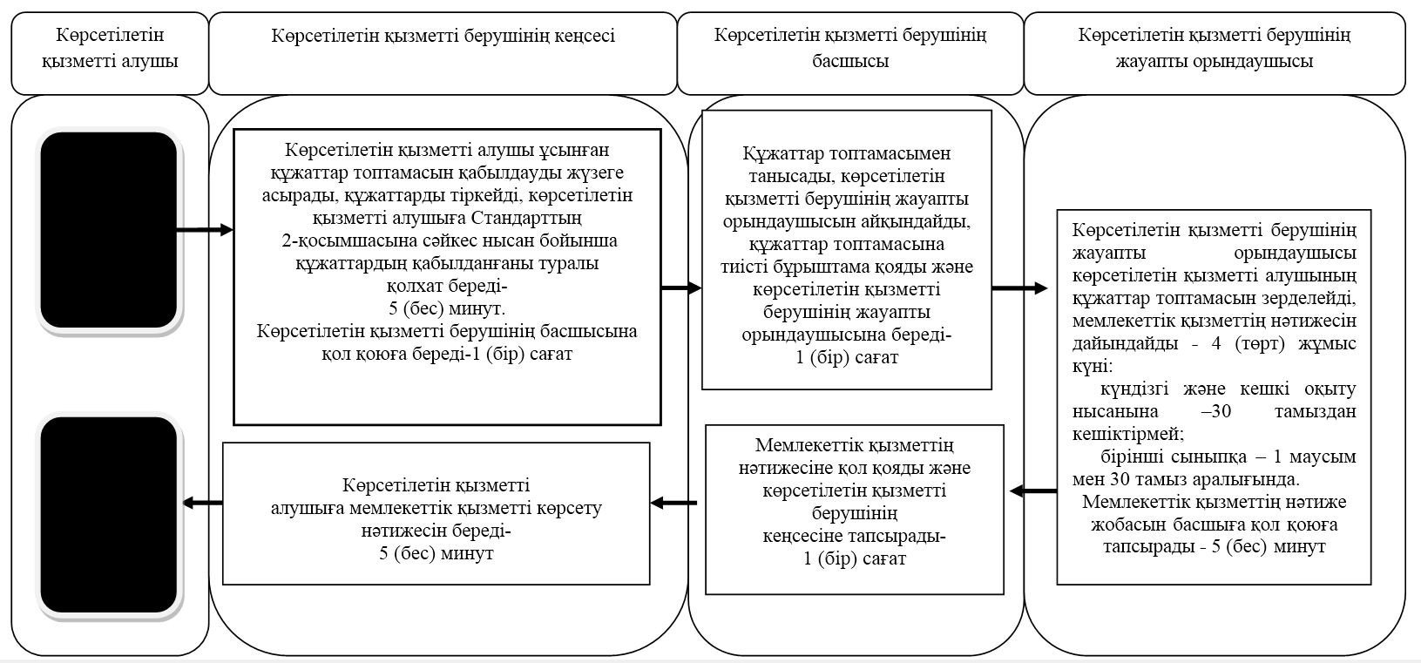

Шартты белгілер:

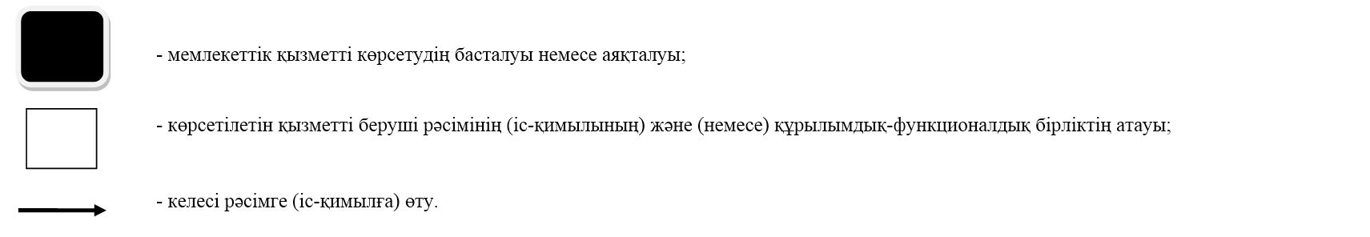

"Бастауыш, негізгі орта, жалпы орта білім берудің жалпы білім беретін бағдарламалары бойынша оқыту үшін ведомстволық бағыныстылығына қарамастан, білім беру ұйымдарына құжаттарды қабылдау және оқуға қабылдау" мемлекеттік көрсетілетін қызмет регламентіне 2-қосымша
Портал арқылы мемлекеттік қызметті көрсетудің бизнес-процестерінің анықтамалығы

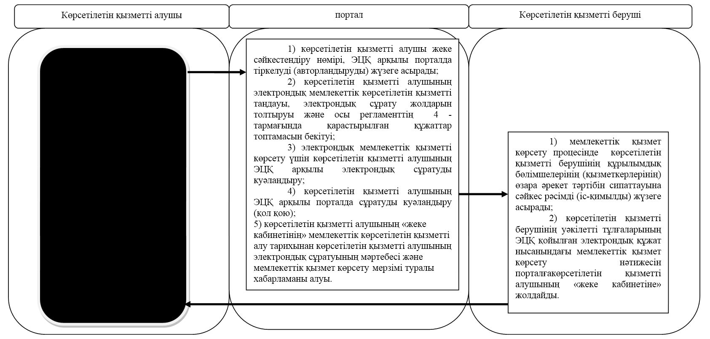

Шартты белгілер:

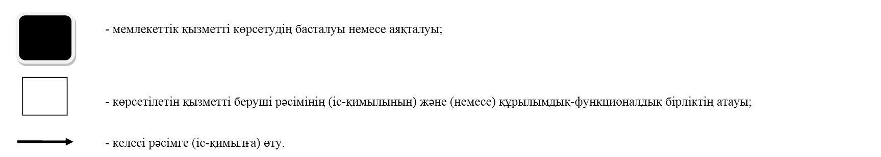

Солтүстік Қазақстан облысы әкімдігінің 2019 жылғы _______ № ___ қаулысымен бекітілді
"Негізгі орта, жалпы орта білім беру ұйымдарында экстернат нысанында оқытуға рұқсат беру" мемлекеттік көрсетілетін қызмет регламенті
1. Жалпы ережелер
1. "Негізгі орта, жалпы орта білім беру ұйымдарында экстернат нысанында оқытуға рұқсат беру" мемлекеттік көрсетілетін қызмет регламенті (бұдан әрі -регламент) "Орта білім беру саласында жергілікті атқарушы органдармен мемлекеттік көрсетілетін қызметтер стандарттарын бекіту туралы" Қазақстан Республикасы Білім және ғылым министрінің 2015 жылғы 8 сәуірдегі№ 179 бұйрығымен (Нормативтік құқықтық актілерді мемлекеттік тіркеу тізілімінде № 11057 болып тіркелді) бекітілген, "Негізгі орта, жалпы орта білім беру ұйымдарында экстернат нысанында оқытуға рұқсат беру" мемлекеттік көрсетілетін қызмет стандартына (бұдан әрі – Стандарт) сәйкес әзірленді, аудандар мен облыстық маңызы бар қаланың жергілікті атқарушы органдары (бұдан әрі - көрсетілетін қызметті беруші) көрсетеді.
Өтінішті қабылдау және мемлекеттік қызмет көрсетудің нәтижесін беру:
1) "Азаматтарға арналған үкімет" мемлекеттік корпорациясы" коммерциялық емес акционерлік қоғамы (бұдан әрі – Мемлекеттік корпорация);
2) www.e.gov.kz "электронды үкімет" веб-порталы (бұдан әрі – портал) арқылы жүзеге асырылады.
Көрсетілетін қызметті алушының экстернат нысанында оқытуға өтініші ағымдағы оқу жылының 1 желтоқсанынан кешіктірілмей беріледі.
Жұмыс кестесі:
1) көрсетілетін қызметті беруші: Қазақстан Республикасының еңбек заңнамасына сәйкес, демалыс және мереке күндерін қоспағанда, дүйсенбі мен жұманы қоса алғанда, белгіленген жұмыс кестесіне сәйкес сағат 13.00-ден 14.30-ға дейінгі түскі үзіліспен сағат 9.00-ден 18.30-ға дейін.
2) Өтініштерді қабылдау және мемлекеттік қызмет көрсетудің нәтижесін беру сағат 13.00-ден 14.30-ға дейінгі түскі үзіліспен сағат 9.00-ден 17.30-ға дейін жүзеге асырылады.
Мемлекеттік көрсетілетін қызмет көрсетілетін қызметті берушінің тұрғылықты жері бойынша, сонымен бірге портал арқылы электронды кезекті "брондау" арқылы жүргізіледі;
3) порталдың - жөндеу жұмыстарының жүргізілуіне байланысты техникалық үзілістерді қоспағанда, тәулік бойы (көрсетілетін қызметті алушы Қазақстан Республикасының еңбек заңнамасына сәйкес, жұмыс уақыты аяқталғаннан кейінгі демалыс және мерекелік күндері жүгінген кезде мемлекеттік қызмет көрсетуге өтініштерді қабылдау және нәтижелерді беру келесі жұмыс күнімен жүзеге асырылады).
2. Мемлекеттік қызмет көрсету нысаны: электрондық (ішінара автоматтандырылған) және (немесе) қағаз түрінде.
3. Мемлекеттік қызмет көрсетудің нәтижесі Стандарттың 1-қосымшасына сәйкес нысан бойынша негізгі орта, жалпы орта білім беру ұйымдарында экстернат нысанында оқытуға рұқсат беру туралы бұйрықтың көшермесі болып табылады.
Мемлекеттік қызмет көрсету нәтижесін ұсыну нысаны: электронды.
Мемлекеттік көрсетілетін қызмет жеке тұлғаларға (бұдан әрі - көрсетілетін қызметті алушы) тегін көрсетіледі.
2. Мемлекеттік қызметті көрсету процесінде көрсетілетін қызметті берушінің құрылымдық бөлімшелерінің (қызметкерлерінің) іс-қимылы тәртібін сипаттау
4. Мемлекеттік қызмет көрсету бойынша рәсімді (іс-қимылды) бастауға негіздеме көрсетілетін қызметті алушы (көрсетілетін қызметті алушы немесе растайтын құжаттарымен заңды өкіл) жүгінген кезде мемлекеттік қызмет көрсету үшін қажет құжаттардың тізбесі (бұдан әрі – құжаттар топтамасы) болып табылады:
Мемлекеттік корпорацияға:
1) Стандарттың 2-қосымшасына сәйкес нысан бойынша экстернат нысанында оқыту туралы өтініш;
2) денсаулығына байланысты білім беру ұйымдарына бара алмайтын білім алушылар үшін – "Денсаулық сақтау ұйымдарының бастапқы медициналық құжаттамасының нысандарын бекіту туралы" Қазақстан Республикасының Денсаулық сақтау министрі міндетін атқарушының 2010 жылғы 23 қарашадағы № 907 бұйрығымен бекітілген (Нормативтік құқықтық актілердің мемлекеттік тіркеу тізілімінде № 6697 болып тіркелді) 035-1/у нысанында дәрігерлік-консультативтік комиссияның қорытындысы;
3) білім алушы ата-анасымен немесе оларды алмастыратын адамдармен бірге шетелге көшкен жағдайда көрсетілетін қызметті алушының ата-анасының немесе оларды алмастыратын адамдардың уақытша шетелде тұруы туралы анықтама;
4) білім алушы шетелге ата-анасының немесе оларды алмастыратын адамдардың жетегінсіз шығатын болса, көрсетілетін қызметті алушының шетелде оқитындығын растайтын құжат;
5) көрсетілетін қызметті алушының туу туралы куәлігінің көшірмесі (2008 жылға дейін туған жағдайда) болған жағдайда жеке куәлік көшірмесі (телнұсқасы тұлғаны сәйкестендіру үшін қажет).
Порталға:
1) мемлекеттік көрсетілетін қызметті алушының электрондық цифрлық қолы (бұдан әрі - ЭЦҚ) қойылған электрондық сұрату нысанындағы өтініші;
2) денсаулығына байланысты білім беру ұйымдарына бара алмайтын білім алушылар үшін – "Денсаулық сақтау ұйымдарының бастапқы медициналық құжаттамасының нысандарын бекіту туралы" Қазақстан Республикасының Денсаулық сақтау министрінің міндетін атқарушының 2010 жылғы 23 қарашадағы № 907 бұйрығымен бекітілген (Нормативтік құқықтық актілердің мемлекеттік тіркеу тізілімінде № 6697 болып тіркелді) 035-1/у нысанында дәрігерлік - консультативтік комиссияның қорытындысының электронды көшірмесі;
3) білім алушы ата-анасымен немесе оларды алмастыратын адамдармен бірге шетелге көшкен жағдайда көрсетілетін қызметті алушының ата-анасының немесе оларды алмастыратын адамдардың уақытша шетелде тұруы туралы анықтаманың электронды көшірмесі;
4) білім алушы шетелге ата-анасының немесе оларды алмастыратын адамдардың жетегінсіз шығатын болса, көрсетілетін қызметті алушының шетелде оқитындығын растайтын құжаттың электронды көшірмесі;
5) көрсетілетін қызметті алушының туу туралы куәлігінің (2008 жылға дейін туған жағдайда) электронды көшірмесі.
5. Мемлекеттік қызметті көрсету процесінің құрамына кіретін әрбір рәсімнің (іс-қимылдың) мазмұны, оның орындалу ұзақтығы:
1) көрсетілетін қызметті берушінің кеңсесі Мемлекеттік корпорациядан не порталдан келіп түскен құжаттар топтамасын қабылдауды жүзеге асырады, оларды тіркейді, көрсетілетін қызметті берушінің басшысына береді – 15 (он бес) минут;
2) көрсетілетін қызметті берушінің басшысы құжаттар топтамасымен танысады, көрсетілетін қызметті берушінің жауапты орындаушысын айқындайды, тиісті бұрыштаманы қойып, құжаттар топтамасын көрсетілетін қызметті берушінің жауапты орындаушысына береді - 20 (жиырма) минут;
3) көрсетілетін қызметті берушінің жауапты орындаушысы көрсетілетін қызметті алушының құжаттар топтамасын зерделейді, мемлекеттік қызмет көрсету нәтижесінің жобасын дайындайды және көрсетілетін қызметті берушінің басшысына береді - 14 (он төрт) жұмыс күні;
4) көрсетілетін қызметті берушінің басшысы шешім қабылдап, мемлекеттік қызмет көрсету нәтижесінің жобасына қол қояды және мемлекеттік қызмет көрсету нәтижесін көрсетілетін қызметті берушінің кеңсесіне береді - 20 (жиырма) минут;
5) көрсетілетін қызметті берушінің кеңсесі мемлекеттік қызмет көрсету нәтижесін Мемлекеттік корпорацияға не порталға жібереді - 15 (он бес) минут.
6. Келесі рәсімді (іс-қимылды) орындауды бастау үшін негіз болатын мемлекеттік қызметті көрсету бойынша рәсімнің (іс-қимылдың) нәтижесі:
1) құжаттар топтамасын тіркеу;
2) көрсетілетін қызметті беруші басшысының бұрыштамасы;
3) мемлекеттік қызмет көрсету нәтижесінің жобасы;
4) көрсетілетін қызметті беруші басшысының мемлекеттік қызмет көрсету нәтижесіне қол қоюы;
5) мемлекеттік қызмет көрсету нәтижесін Мемлекеттік корпорацияға не порталға жіберу.
3. Мемлекеттік қызмет көрсету процесінде көрсетілетін қызмет берушінің құрылымдық бөлімшелерінің (қызметкерлерінің) өзара іс-қимылы тәртібін сипаттау
7. Мемлекеттік қызмет көрсету процесіне қатысатын көрсетілетін қызметті берушінің құрылымдық бөлімшелерінің (қызметкерлерінің) тізбесі:
1) көрсетілетін қызметті берушінің кеңсесі;
2) көрсетілетін қызметті берушінің басшысы;
3) көрсетілетін қызметті берушінің жауапты орындаушысы.
8. Әрбір рәсімнің (іс-қимылдың) ұзақтығын, құрылымдық бөлімшелер (қызметкерлер) арасындағы рәсімдердің (іс-қимылдардың) реттілігін сипаттау:
1) көрсетілетін қызметті берушінің кеңсесі Мемлекеттік корпорациядан не порталдан келіп түскен құжаттар топтамасын қабылдауды жүзеге асырады, оларды тіркейді, көрсетілетін қызметті берушінің басшысына береді - 15(он бес) минут;
2) көрсетілетін қызметті берушінің басшысы құжаттар топтамасымен танысады, көрсетілетін қызметті берушінің жауапты орындаушысын айқындайды, тиісті бұрыштаманы қояды және құжаттар топтамасын көрсетілетін қызметті берушінің жауапты орындаушысына береді - 20 (жиырма) минут;
3) көрсетілетін қызметті берушінің жауапты орындаушысы көрсетілетін қызметті алушының құжаттар топтамасын зерделейді, мемлекеттік қызмет көрсету нәтижесінің жобасын дайындайды және көрсетілетін қызметті берушінің басшысына береді - 14 (он төрт) жұмыс күні;
4) көрсетілетін қызметті берушінің басшысы шешім қабылдайды және мемлекеттік қызмет көрсету нәтижесінің жобасына қол қояды және мемлекеттік қызмет көрсету нәтижесін көрсетілетін қызметті берушінің кеңсесіне береді - 20 (жиырма) минут;
5) көрсетілетін қызметті берушінің кеңсесі мемлекеттік қызмет көрсету нәтижесін Мемлекеттік корпорацияға не порталға жібереді - 15 (он бес) минут.
4. Мемлекеттік корпорациясымен және (немесе) өзге де көрсетілетін қызметті берушілермен өзара іс-қимыл тәртібін, сондай-ақ мемлекеттік қызмет көрсету процесінде ақпараттық жүйелерді пайдалану тәртібін сипаттау
9. Көрсетілетін қызметті алушы мемлекеттік көрсетілетін қызметті алу үшін регламенттің 4-тармағына сәйкес құжаттар топтамасымен Мемлекеттік корпорацияға жүгінеді:
1) Мемлекеттік корпорация қызметкері өтініштің дұрыс толтырылуын және құжаттар топтамасының толықтығын тексереді, өтінішті ақпараттық жүйеде тіркейді – 5 (бес) минут;
Көрсетілетін қызметті алушы құжаттар топтамасын толық ұсынбаған жағдайда, Мемлекеттік корпорация қызметкері өтінішті қабылдаудан бас тартады және Стандарттың 3-қосымшасына сәйкес нысан бойынша өтінішті қабылдаудан бас тарту туралы қолхат береді - 5 (бес) минут;
2) Қазақстан Республикасының заңдарында өзгеше көзделмесе, Мемлекеттік корпорация қызметкері ақпараттық жүйелерде қамтылған заңмен қорғалатын құпия болып табылатын мәліметтерді пайдалануға көрсетілетін қызметті алушының келісімін алады - 5 (бес) минут;
3) Мемлекеттік корпорация қызметкері көрсетілетін қызметті алушының тұлғасын сәйкестендіреді, көрсетілетін қызметті алушы туралы тиісті ақпаратты және берілген құжаттар тізімін ақпараттық жүйеге енгізеді және көрсетілетін қызметті берушіге құжаттар топтамасын жолдайды -5 (бес) минут;
4) көрсетілетін қызмет беруші мемлекеттік қызметті көрсету процесінде көрсетілетін қызметті берушінің құрылымдық бөлімшелерінің (қызметкерлерінің) өзара әрекет тәртібін сипаттауына сәйкес рәсімдерді (іс-қимылды) жүзеге асырады – 14 (он төрт) жұмыс күні;
5) Мемлекеттік корпорация қызметкері көрсетілетін қызметті берушіден түскен мемлекеттік қызметті көрсету нәтижесін қабылдайды, мемлекеттік қызмет көрсету нәтижесін көрсетілетін қызметті алушыға береді – 15 (он бес) минут;
Портал арқылы мемлекеттік қызмет көрсету кезінде көрсетілетін қызметті беруші мен көрсетілетін қызметті алушының жүгіну тәртібін және рәсімдерінің (іс-қимылдарының) реттілігін сипаттау:
1) көрсетілетін қызметті алушы жеке сәйкестендіру нөмірі, ЭЦҚ арқылы порталда тіркелуді (авторландыруды) жүзеге асырады;
2) көрсетілетін қызметті алушының электрондық мемлекеттік көрсетілетін қызметті таңдауы, электрондық сұрату жолдарын толтыруы және осы регламенттің 4 - тармағында қарастырылған құжаттар топтамасын бекітуі;
3) электрондық мемлекеттік қызметті көрсету үшін көрсетілетін қызметті алушының ЭЦҚ арқылы электрондық сұратуды куәландыру;
4) көрсетілетін қызметті алушының ЭЦҚ арқылы порталда сұратуды куәландыру (қол қою);
5) көрсетілетін қызметті алушының "жеке кабинетінің" мемлекеттік көрсетілетін қызметті алу тарихынан көрсетілетін қызметті алушының электрондық сұратуының мәртебесі және мемлекеттік қызмет көрсету мерзімі туралы хабарламаны алуы;
6) көрсетілетін қызмет беруші мемлекеттік қызмет көрсету процесінде көрсетілетін қызметті берушінің құрылымдық бөлімшелерінің (қызметкерлерінің) өзара әрекет тәртібін сипаттауына сәйкес рәсімді (іс-қимылды) жүзеге асырады;
7) көрсетілетін қызметті берушінің қызметкері көрсетілетін қызметті берушінің уәкілетті тұлғаларының ЭЦҚ қойылған электрондық құжат нысанындағы мемлекеттік қызмет көрсету нәтижесін порталғакөрсетілетін қызметті алушының "жеке кабинетіне" жолдайды;
8) көрсетілетін қызметті алушының "жеке кабинетінің" мемлекеттік көрсетілетін қызметті алу тарихынан көрсетілетін қызметті алушының мемлекеттік қызмет көрсету нәтижесін алуы.
10. Мемлекеттік қызметті көрсету процесінде рәсімдердің (іс-қимылдардың) ретін, көрсетілетін қызметті берушінің құрылымдық бөлімшелерінің (қызметкерлерінің) өзара іс-қимылдарының толық сипаттамасы, сондай-ақ өзге көрсетілген қызметті берушілер және (немесе) Мемлекеттік корпорациясымен өзара іс-қимыл тәртібінің және Мемлекеттік қызмет көрсету процесінде ақпараттық жүйелерді қолдану тәртібінің сипаттамасы осы регламенттің 1, 2 - қосымшаларына сәйкес мемлекеттік қызмет көрсетудің бизнес-процестерінің анықтамалығында көрсетіледі.
5. Мемлекеттік қызмет көрсету, оның ішінде электрондық нысанда көрсету ерекшеліктері ескеріле отырып қойылатын өзге де талаптар
11. Организм функцияларының тіршілік әрекетін шектейтін денсаулығы тұрақты бұзылған көрсетілетін қызметті алушылар қажет болған жағдайда Бірыңғай байланыс орталығының 1414, 8 800 080 7777 нөмірлеріне жүгінгенде, Мемлекеттік корпорацияның қызметкері мемлекеттік қызметті көрсету үшін құжат қабылдауды олардың тұрғылықты жерінде жүргізеді.
12. Мемлекеттік қызмет көрсету орындарының мекенжайлары интернет-ресурсында орналастырылған:
1) көрсетілетін қызметті берушінің;
2) Мемлекеттік корпорацияның www.gov4с.kz.
Көрсетілетін қызметті алушының ЭЦҚ болған жағдайда мемлекеттік көрсетілетін қызметті портал арқылы электронды нысанда алуға мүмкіндігі бар.
Көрсетілетін қызметті алушының мемлекеттік қызмет көрсету мәртебесі туралы ақпаратты қашықтықтан қол жеткізу режимінде көрсетілетін қызметті алушының анықтамалық қызметі, Бірыңғай байланыс орталығы арқылы алуға мүмкіндігі бар.
Анықтама қызметтерінің байланыс телефондары Министрліктің www.edu.gov.kz интернет-ресурсының "Мемлекеттік көрсетілетін қызмет" бөлімінде орналастырылған. Бірыңғай байланыс орталығы: 8-800-080-7777, 1414.
"Негізгі орта, жалпы орта білім беру ұйымдарында экстернат нысанында оқытуға рұқсат беру" мемлекеттік көрсетілетін қызмет регламентіне 1-қосымша
Мемлекеттік корпорация арқылы мемлекеттік қызмет көрсету бизнес-процестерінің анықтамалығы

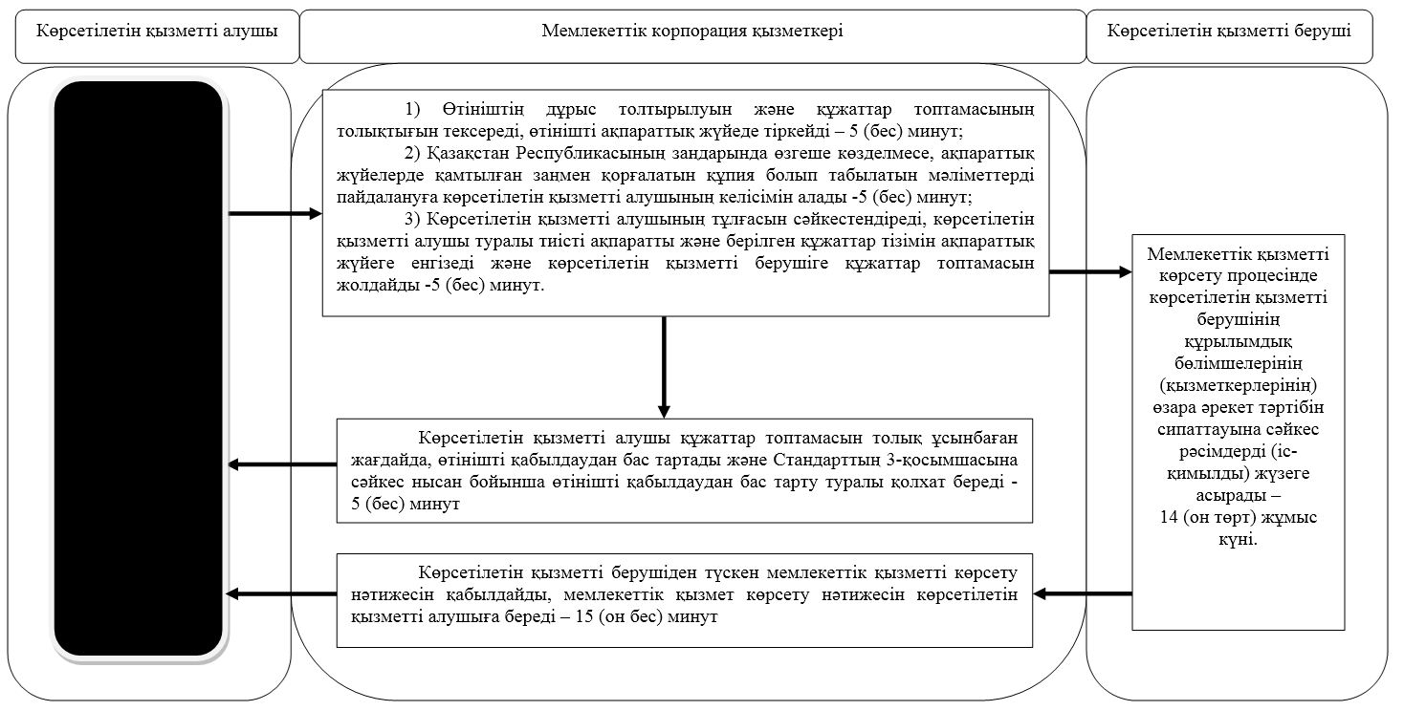

Шартты белгілер:

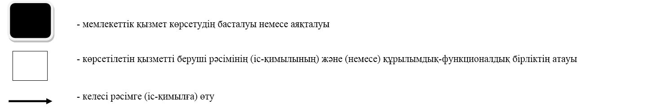

"Негізгі орта, жалпы орта білім беру ұйымдарында экстернат нысанында оқытуға рұқсат беру" мемлекеттік көрсетілетін қызмет регламентіне 2-қосымша
Портал арқылы мемлекеттік қызметті көрсетудің бизнес-процестерінің анықтамалығы

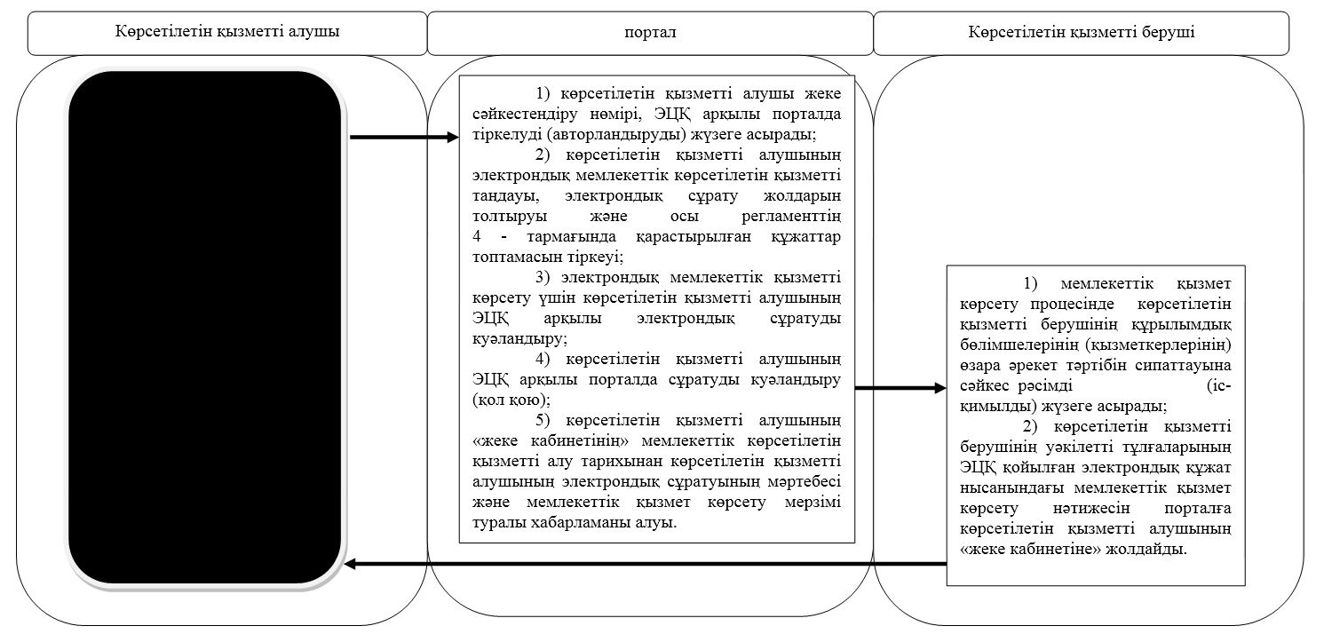

Шартты белгілер:

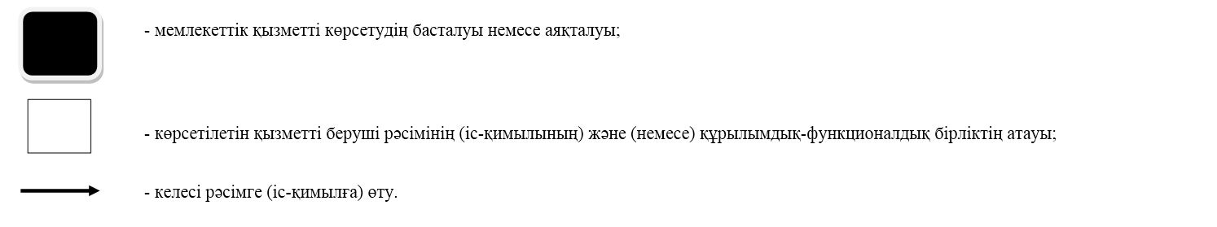

Солтүстік Қазақстан облысы әкімдігінің 2019 жылғы _______ № ___ қаулысымен бекітілді
"Негізгі орта, жалпы орта білім беру туралы құжаттардың телнұсқаларын беру" мемлекеттік көрсетілетін қызмет регламенті
1. Жалпы ережелер
1. "Негізгі орта, жалпы орта білім беру туралы құжаттардың телнұсқаларын беру" мемлекеттік көрсетілетін қызмет регламенті(бұдан әрі - регламент) "Орта білім беру саласында жергілікті атқарушы органдармен мемлекеттік көрсетілетін қызмет стандарттарын бекіту туралы" Қазақстан Республикасы Білім және ғылым министрінің 2015 жылғы 8 сәуірдегі № 179 бұйрығымен (Нормативтік құқықтық актілерді мемлекеттік тіркеу тізілімінде № 11057 болып тіркелді) бекітілген, "Негізгі орта, жалпы орта білім беру туралы құжаттардың телнұсқаларын беру" мемлекеттік көрсетілетін қызмет стандартына (бұдан әрі – Стандарт) сәйкес әзірленді, Қазақстан Республикасының негізгі орта және жалпы орта білім беру ұйымдары (бұдан әрі - көрсетілетін қызметті беруші) көрсетеді.
Өтінішті қабылдау және мемлекеттік қызмет көрсетудің нәтижесін беру:
1) көрсетілетін қызметті берушінің кеңсесі;
2) "Азаматтарға арналған үкімет" мемлекеттік корпорациясы" коммерциялық емес акционерлік қоғамы (бұдан әрі – Мемлекеттік корпорация) арқылы жүзеге асырылады.
Жұмыс кестесі:
1) көрсетілетін қызметті беруші: Қазақстан Республикасының еңбек заңнамасына сәйкес, көрсетілетін қызметті берушінің белгіленген жұмыс кестесі бойынша демалыс және мереке күндерін қоспағанда, дүйсенбі - жұма аралығында сағат 13.00-ден 14.30-ға дейінгі түскі үзіліспен сағат 09.00-ден 18.30-ға дейін.
Өтініштерді қабылдау және нәтижелерді беру сағат 13.00-ден 14.30-ға дейінгі түскі үзіліспен сағат 09.00-ден 18.30-ға дейін жүзеге асырылады.
Мемлекеттік қызмет алдын ала жазылусыз және жеделдетілген қызмет көрсетусіз кезек күту тәртібімен көрсетіледі;
2) Мемлекеттік корпорация: Қазақстан Республикасының еңбек заңнамасына сәйкес жексенбі және мереке күндерін қоспағанда, дүйсенбі - сенбі аралығында белгіленген жұмыс кестесіне сәйкес үзіліссіз сағат 9.00-ден бастап 20.00-ге дейін.
Қабылдау көрсетілетін қызметті алушының таңдауы бойынша жеделдетілген қызмет көрсетусіз, сонымен бірге "электронды үкімет" веб-порталы арқылы электронды кезекті "броньдау" жүзеге асырылады.
2. Мемлекеттік қызмет көрсету нысаны: қағаз түрінде.
3. Мемлекеттік қызмет көрсету нәтижесі негізгі орта білім беру туралы аттестаттың телнұсқасын, жалпы орта білім туралы аттестаттың телнұсқасын беру болып табылады.
Мемлекеттік қызмет көрсету нәтижесін ұсыну нысаны: қағаз түрінде.
Мемлекеттік қызмет жеке тұлғаларға тегін көрсетіледі (бұдан әрі - көрсетілетін қызметті алушы).
2. Мемлекеттік қызметті көрсету процесінде көрсетілетін қызметті берушінің құрылымдық бөлімшелерінің (қызметкерлерінің) іс-қимылы тәртібін сипаттау
4. Мемлекеттік қызмет көрсету бойынша рәсімді (іс-қимылды) бастауға негіздеме мемлекеттік қызмет көрсету үшін қажетті құжаттардың (бұдан әрі - құжаттар топтамасы) тізбесі болып табылады:
көрсетілетін қызметті берушіге жүгінген кезде:
1) Стандарттың 1-қосымшасына сәйкес нысан бойынша құжатты жоғалтқан көрсетілетін қызметті алушының білім беру ұйымы басшысының атына жазылған құжаттың жоғалу жағдайы немесе басқа да себептері көрсетілген өтініші;
2) кәмелетке толмаған баланың ата-анасының (заңды өкілінің) жеке куәлігімен (паспортымен) бірге туу туралы куәлігінің (2008 жылы туылған жағдайда) көшірмесі немесе көрсетілетін қызметті алушының жеке басын куәландыратын құжат (тұлғаны сәйкестендіру үшін талап етіледі);
Мемлекеттік корпорацияға жүгінген кезде:
1) Стандарттың 1-қосымшасына сәйкес нысан бойынша көрсетілетін қызметті алушының құжаттың жоғалу жағдайы немесе баска да себептері көрсетілген өтініші;
2) кәмелетке толмаған баланың ата-анасының (заңды өкілінің) жеке куәлігімен (паспортымен) бірге туу туралы куәлігінің (2008 жылы туылған жағдайда) көшірмесі немесе көрсетілетін қызметті алушының жеке басын куәландыратын құжат (тұлғаны сәйкестендіру үшін талап етіледі);
5. Мемлекеттік қызметті көрсету процесінің құрамына кіретін әрбір рәсімнің (іс-қимылдың) мазмұны, оның орындалу ұзақтығы:
1) көрсетілетін қызметті берушінің кеңсесі құжаттар топтамасын қабылдауды жүзеге асырады, оларды тіркейді, көрсетілетін қызметті берушінің басшысына береді-15 (бес) минут;
2) көрсетілетін қызметті берушінің басшысына құжаттар топтамасымен танысады, көрсетілетін қызметті берушінің жауапты орындаушысын айқындайды, құжаттар топтамасын тиісті бұрыштаманы қояды және көрсетілетін қызметті берушінің жауапты орындаушысына береді – 15 (он бес) минут;
3) көрсетілетін қызметті берушінің жауапты орындаушысы көрсетілетін қызметті алушының құжаттар топтамасын зерделейді, мемлекеттік қызмет көрсету нәтижесінің жобасын дайындайды және көрсетілетін қызметті берушінің басшысына береді - 14 (он төрт) жұмыс күні;
4) көрсетілетін қызметті берушінің басшысы шешім қабылдайды және мемлекеттік қызмет көрсету нәтижесінің жобасына қол қояды және мемлекеттік қызмет көрсету нәтижесін көрсетілетін қызметті берушінің кеңсесіне береді - 15 (он бес) минут;
5) көрсетілетін қызметті берушінің кеңсесі мемлекеттік қызмет көрсету нәтижесін көрсетілетін қызметті алушыға береді, не оны Мемлекеттік корпорацияға жібереді - 15 (он бес) минут.
6. Келесі рәсімді (іс-қимылды) орындауды бастау үшін негіз болатын мемлекеттік қызметті көрсету бойынша рәсімнің (іс-қимылдың) нәтижесі:
1) құжаттар топтамасын тіркеу;
2) көрсетілетін қызметті беруші басшысының бұрыштамасы;
3) мемлекеттік қызмет көрсету нәтижесінің жобасы;
4) көрсетілетін қызметті беруші басшысының мемлекеттік қызмет көрсету нәтижесіне қол қоюы;
5) мемлекеттік қызмет көрсету нәтижесін көрсетілетін қызметті алушыға беру не Мемлекеттік корпорацияға жіберу.
3. Мемлекеттік қызмет көрсету процесінде көрсетілетін қызмет берушінің құрылымдық бөлімшелерінің (қызметкерлерінің) өзара іс-қимылы тәртібін сипаттау
7. Мемлекеттік қызмет көрсету процесіне қатысатын көрсетілетін қызметті берушінің құрылымдық бөлімшелерінің (қызметкерлерінің) тізбесі:
1) көрсетілетін қызметті берушінің кеңсесі;
2) көрсетілетін қызметті берушінің басшысы;
3) көрсетілетін қызметті берушінің жауапты орындаушысы.
8. Әрбір рәсімнің (іс-қимылдың) ұзақтығын, құрылымдық бөлімшелер (қызметкерлер) арасындағы рәсімдердің (іс-қимылдардың) реттілігін сипаттау:
1) көрсетілетін қызметті берушінің кеңсесі құжаттар топтамасын қабылдауды жүзеге асырады, оларды тіркейді, көрсетілетін қызметті берушінің басшысына береді-15 (бес) минут;
2) көрсетілетін қызметті берушінің басшысына құжаттар топтамасымен танысады, көрсетілетін қызметті берушінің жауапты орындаушысын айқындайды, құжаттар топтамасын тиісті бұрыштаманы қояды және көрсетілетін қызметті берушінің жауапты орындаушысына береді - 15(он бес) минут;
3) көрсетілетін қызметті берушінің жауапты орындаушысы көрсетілетін қызметті алушының құжаттар топтамасын зерделейді, мемлекеттік қызмет көрсету нәтижесінің жобасын дайындайды және көрсетілетін қызметті берушінің басшысына береді - 14 (он төрт) жұмыс күні;
4) көрсетілетін қызметті берушінің басшысы шешім қабылдайды және мемлекеттік қызмет көрсету нәтижесінің жобасына қол қояды және мемлекеттік қызмет көрсету нәтижесін көрсетілетін қызметті берушінің кеңсесіне береді - 15 (он бес) минут;
5) көрсетілетін қызметті берушінің кеңсесі мемлекеттік қызмет көрсету нәтижесін көрсетілетін қызметті алушыға береді, не оны Мемлекеттік корпорацияға жібереді - 15 (он бес) минут.
4. Мемлекеттік корпорациясымен және (немесе) өзге де көрсетілетін қызметті берушілермен өзара іс-қимыл тәртібін, сондай-ақ мемлекеттік қызмет көрсету процесінде ақпараттық жүйелерді пайдалану тәртібін сипаттау
9. Көрсетілетін қызметті алушы мемлекеттік көрсетілетін қызметті алу үшін регламенттің 4-тармағына сәйкес құжаттар топтамасымен Мемлекеттік корпорацияға жүгінеді:
1) Мемлекеттік корпорация қызметкері өтініштің дұрыс толтырылуын және құжаттар топтамасының толықтығын тексереді, өтінішті ақпараттық жүйеде тіркейді – 5 (бес) минут;
Көрсетілетін қызметті алушы осы регламенттің 4-тармағына сәйкес құжаттар топтамасын толық ұсынбаған жағдайда, Мемлекеттік корпорация қызметкері өтінішті қабылдаудан бас тартады және Стандарттың 2-қосымшасына сәйкес нысан бойынша өтінішті қабылдаудан бас тарту туралы қолхат береді - 5 (бес) минут;
2) Қазақстан Республикасының заңдарында өзгеше көзделмесе, Мемлекеттік корпорация қызметкері ақпараттық жүйелерде қамтылған заңмен қорғалатын құпия болып табылатын мәліметтерді пайдалануға көрсетілетін қызметті алушының келісімін алады - 5 (бес) минут;
3) Мемлекеттік корпорация қызметкері көрсетілетін қызметті алушының тұлғасын сәйкестендіреді, көрсетілетін қызметті алушы туралы тиісті ақпаратты және берілген құжаттар тізімін ақпараттық жүйеге енгізеді және көрсетілетін қызметті берушіге құжаттар топтамасын жолдайды -5 (бес) минут;
4) көрсетілетін қызмет беруші мемлекеттік қызметті көрсету процесінде көрсетілетін қызметті берушінің құрылымдық бөлімшелерінің (қызметкерлерінің) өзара әрекет тәртібін сипаттауына сәйкес рәсімдерді (іс-қимылды) жүзеге асырады – 14 (он төрт) жұмыс күні;
5) Мемлекеттік корпорация қызметкері көрсетілетін қызметті берушіден түскен мемлекеттік қызметті көрсету нәтижесін қабылдайды, мемлекеттік қызмет көрсету нәтижесін көрсетілетін қызметті алушыға береді – 15 (он бес) минут.
Мемлекеттік қызметті көрсету процесінде көрсетілетін қызметті берушінің құрылымдық бөлімшелерінің (қызметкерлерінің) рәсімдері (іс-қимылдары), өзара іс-қимылдары реттілігінің толық сипаттамасы, сондай-ақ мемлекеттік қызмет көрсету процесінде өзге де көрсетілетін қызметті берушілермен және (немесе) Мемлекеттік корпорациямен өзара іс-қимыл тәртібіні сипаттамасы және ақпараттық жүйені пайдалану тәртібі осы регламенттің 1, 2 - қосымшаларына сәйкес мемлекеттік қызметті көрсетудің бизнес-процестерінің анықтамалығында көрсетіледі.
5. Мемлекеттік қызмет көрсету, оның ішінде электрондық нысанда көрсету ерекшеліктері ескеріле отырып қойылатын өзге де талаптар
10. Организм функцияларының тіршілік әрекетін шектейтін денсаулығы тұрақты бұзылған көрсетілетін қызметті алушылар қажет болған жағдайда Бірыңғай байланыс орталығының 1414, 8 800 080 7777 нөмірлеріне жүгінгенде, Мемлекеттік корпорацияның қызметкері мемлекеттік қызметті көрсету үшін құжат қабылдауды олардың тұрғылықты жерінде жүргізеді.
11. Мемлекеттік қызметтер көрсету орындарының мекенжайлары интернет-ресурстарда орналастырылған:
1) қызмет көрсетуші: республикалық маңызы бар қаланың және астананың, ауданның жергілікті атқарушы органы (облыстық маңызы бар қала);
2) мемлекеттік корпорацияда: www.gov4c.kz.
12. Көрсетілетін қызметті алушының мемлекеттік қызмет көрсету мәртебесі туралы ақпаратты қашықтықтан қол жеткізу режимінде көрсетілетін қызметті алушының анықтамалық қызметі, Бірыңғай байланыс орталығы арқылы алуға мүмкіндігі бар.
13. Анықтама қызметтерінің байланыс телефондары Министрліктің www.edu.gov.kz интернет-ресурсының "Мемлекеттік көрсетілетін қызмет" бөлімінде орналастырылған. Бірыңғай байланыс орталығы: 8-800-080-7777, 1414.
"Негізгі орта, жалпы орта білім туралы құжаттардың телнұсқаларын беру" мемлекеттік көрсетілетін қызмет регламентіне 1-қосымша
Көрсетілетін қызметті берушінің кеңсесі арқылы мемлекеттік қызмет көрсетудің бизнес-процестерінің анықтамалығы

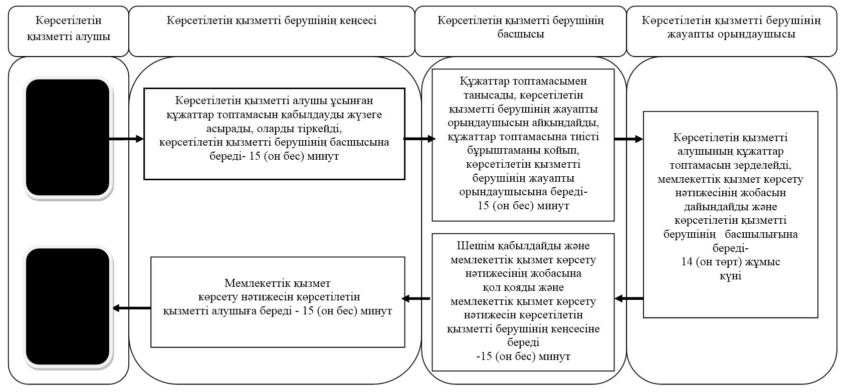

Шартты белгілер:

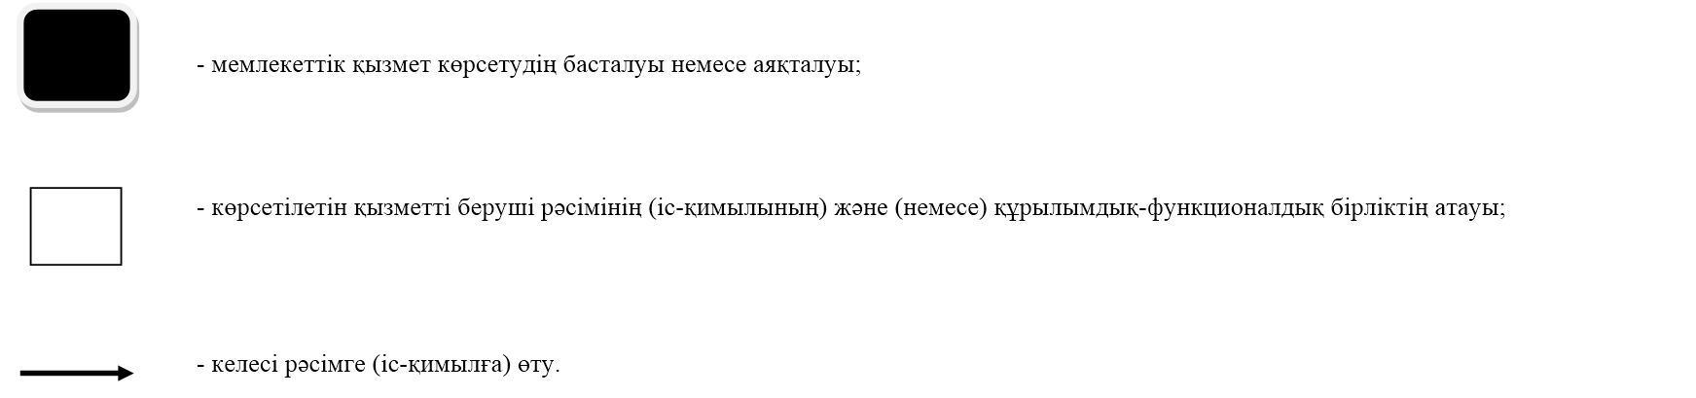

Негізгі орта, жалпы орта білім туралы құжаттардың телнұсқаларын беру" мемлекеттік көрсетілетін қызмет регламентіне 2-қосымша
Мемлекеттік корпорация арқылы мемлекеттік қызмет көрсету бизнес-процестерінің анықтамалығы

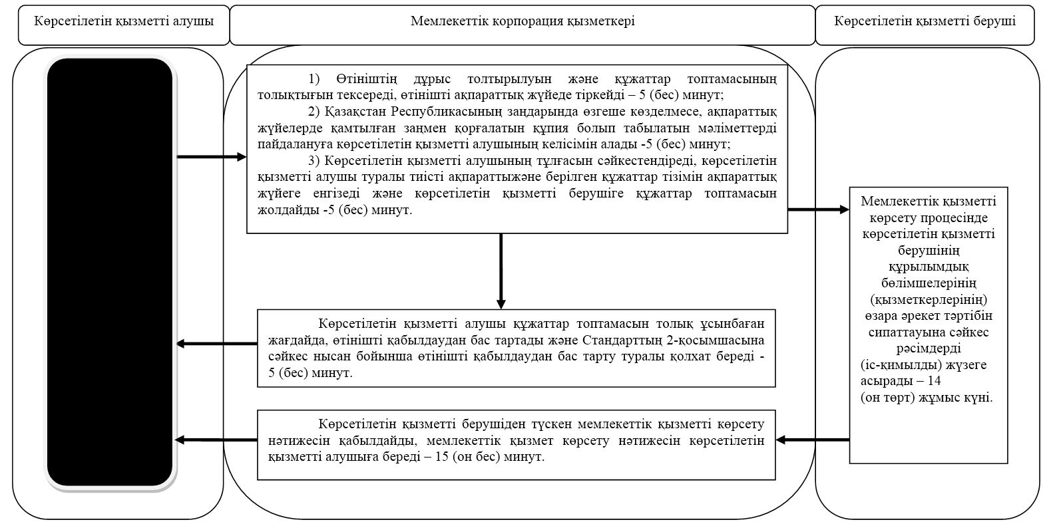

Шартты белгілер:

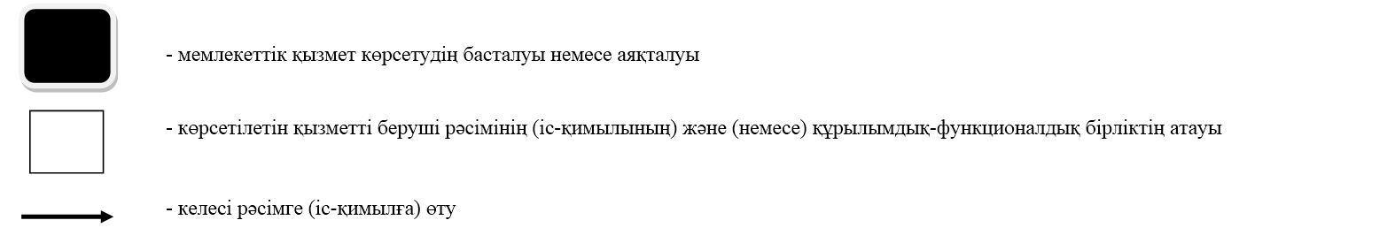

© 2012. Қазақстан Республикасы Әділет министрлігінің «Қазақстан Республикасының Заңнама және құқықтық ақпарат институты» ШЖҚ РМК

